INFORME DE ACTIVIDADES
DIRECCIÓN MUNICIPAL DE LA MUJER
PRIMER INFORME CUATRIMESTRAL 2020

ADULTO MAYOR
Con el objetivo de lograr un cambio en la población que signifique un mejor trato y valoración de los adultos mayores en nuestra sociedad, lo que implica una percepción distinta sobre el envejecimiento y alcanzar mejores niveles en la calidad de vida para todos los adultos mayores especialmente en nuestro municipio, por lo anterior, hemos brindado:
- Asesoría a los adultos mayores en cuanto al proceso a realizar para ingresar papelería para solicitud del programa Adulto Mayor.
- Darle continuidad a los casos que ya fueron entregados al Ministerio de Trabajo, pero les falta visita de trabajadora social.
- Elaboración de nómina mensual de las personas atendidas con el tema adulto mayor.
- Odilia Escobar Jiménez de Mejía
- Justino Chajón Pirir
- Balvino Muñoz Torres
- Manuel de Jesús Pinzón
- María Ambrosio
- Francisco Ramírez Méndez
- Vilma Trinidad Colindres Sandoval
- Cecilia de Jesús Quezada
- Pilar Pérez
- Balvino Torres, Aldea Bijagues
- Herlindo Hernández Arana, Aldea El Cerinal
- Martin Gaitan Rueda
- Juana Aldana Monterroso
- Zoila Francisca Lima
- Tomas de Jesus Gonzales del Cid
- Santos Chinchilla
- Isabel Aquino Melendez
- Veliz Solares
- Maria Marcelina Morales
- Juan Pablo Contreras
- Maria Reginalda Torres Herrera
- Rosalina de Jesus Monterroso
- Silvia Perez Donis
- Humberto Rodriguez Aroche
- Ricardo Xitimul Villalta
- Venancio Chacon Hernandez
- Ines Rodriguez Lopez

27 personas atendidas siempre con el tema del adulto mayor, solicitando información de que requisitos presentar y otros consultado cómo va el proceso de su solicitud, para brindarles un buen servicio y atención, se llamó al Ministerio de Trabajo para que nos brinde la información correspondiente.
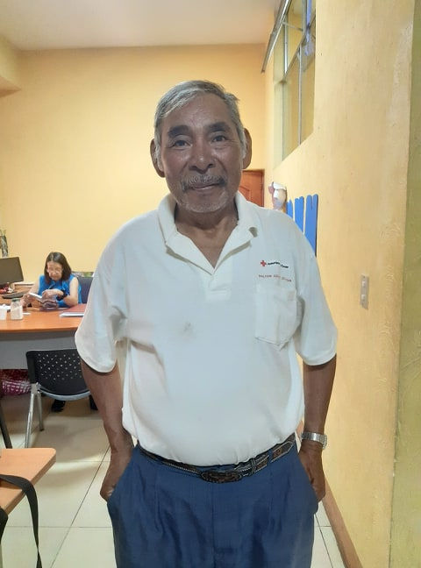
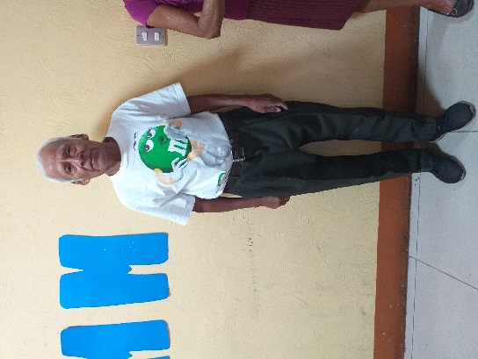
Entrega se silla de rueda, coordinada y gestionada por la Dirección Municipal de la Mujer, a varios vecinos de nuestro municipio, niños, jóvenes, mujeres y adultos de la tercera edad, siendo ellos personas de pobreza y pobreza extrema, que tienen problemas físicos lo cual les impide poder valerse por sí mismo. La entrega se realizó en el segundo nivel de la Municipalidad, entregadas por el señor Alcalde acompañado por la donantes del Club Rotario de Guatemala. Siendo un total de 125 sillas entregadas.

ACTIVIDADES PARA LA MUJER
- Curso de manualidades, dirigido al grupo de Mujeres Artesanas de nuestro municipio, con el apoyo y coordinación de Cooperativa El Recuerdo, siendo el objetivo primordial el organizar cursos de capacitación y formación para las mujeres del municipio para fortalecer sus habilidades, capacidades y destrezas, cumpliendo así con el inciso g) Atribuciones de la Directora, Manuel de Funciones de la Dirección Municipal de la Mujer. Por lo tanto las mujeres artesanas estarán recibiendo el curso de bisutería y cestería.

- Capacitación dirigido al grupo de Defensoras Comunitarias, con el apoyo de Cooperativa El Recuerdo, actividad que se llevó a cabo en el salón de usos múltiples de la municipalidad, el tema Violencia contra las mujeres, siendo ellas las portavoces de las diferentes comunidades de nuestro municipio, y así poder erradicar la violencia con el apoyo y compromiso de cada una de las defensoras comunitarias.

- Dirección Municipal de la Mujer, siempre vela por el bienestar de las mujeres llevo a cabo el día martes 18 de febrero del año en curso, una capacitación de emprendimiento, dirigido para mujeres que les gusta ser Microempresarias, con el apoyo de la Organización Corvimusa, en donde a esta actividad se sumaron varias empresas mostrándoles a las mujeres las diferentes maneras de como iniciar un negocio.

- El Día Internacional de la Mujer Trabajadora conmemora la lucha de la mujer por su participación dentro de la sociedad, en pie de emancipación de la mujer y en su desarrollo íntegro como persona. Se conmemora el 8 de marzo y es fiesta nacional en algunos países. Fue institucionalizado por las Naciones Unidas en 1975 con el nombre de Día Internacional de la Mujer. La celebración se tenía contemplada conmemorarse el día lunes nueve de Marzo en la cancha de Basquetbol donde se iba dar una introducción por personas invitadas dando a conocer el por qué se realiza la conmemoración de dicha celebridad por lo cual fue suspendido por orden del Ministerio de Salud por la Emergencia que se está viviendo de COVID-19.

- ESTADO DE CALAMIDAD COVID-19. Desde las teorías médicas de la edad media, la higiene ha sido considerada como uno de los pilares principales de la salud preventiva debido a la emergencia que se está viviendo de COVID-19 la Municipalidad está tomando como iniciativa el poder brindar producto de higiene personal (GEL ANTIBACTERIAL) a las personas que ingresan e egresan al mercado Municipal como también a sus alrededores.

OTRAS ACTIVIDADES DE LA DMM
- Recepción de papelería para apoyo social de funeraria, como proyección social sufragando una parte de los gastos de las familias que viven en situación de pobreza y pobreza extrema.
- Atención al público en horario de 8:00 a 16:00 horas.
- Capacitación en restaurante la Casona coordinada y convocada por Ministerio Publico, CIPREVISA, SVET, para dar seguimiento a las acciones interinstitucionales en materia de prevención, fortalecimiento, atención y persecución de delitos de violencia sexual, explotación y trata de personas por parte de la Coordinación de Redes Red de Derivación MP-VET- con el apoyo de Ciprevica y Gobernación Departamental, con el taller “El Rol de la Evidencia para la Misión de REDMI y DEMI”, con el objetivo de comprender la Violencia de Genero centrada en las Mujeres Indígenas.
- Entrega de Gel Antibacterial en los alrededores del municipio de Barberena Santa Rosa con el fin de evitar la propagación del virus de COVID-19.

AYUDAS SOCIALES
VISITAS DOMICILIARES
- Dentro del trabajo que realiza la Dirección Municipal de la Mujer, y atendiendo la nota presentada por parte del Ministerio de salud de Barberena, Santa Rosa, se realizaron tres visitas domiciliarias en diferentes comunidades de nuestro municipio, siendo: Aldea El Quebracho, Aldea Bijagues y Aldea El Cerinal; donde nos constatamos que de las tres mujeres que dieron a luz en el mes de enero dos fallecieron, dejando en la orfandad a los bebés recién nacidos, quienes se están haciendo cargo de ellos los familiares siendo estos personas de escasos recursos, el otro caso fue lo contrario falleció el bebé y la mamá se encuentra en estado depresivo por lo que ella necesita atención psicológica.
- Recepción de papelería para las personas de escasos recursos los cuales se encuentran en extrema pobreza solicitando dicha colaboración ya que se encuentran sin empleo debido a la emergencia que se está viviendo de COVID-19, y por lo mismo no cuentan con los recursos para su alimentación adecuada.
- Recepción de papelería de todas las personas que forman parte de la economía informal de nuestro municipio, con el fin de poder ayudarles debido a la situación que estamos viviendo por el COVID-19, y así puedan formar parte de uno de los programas que el gobierno central ha activado.
- Dentro de la comisión Municipal de Seguridad Alimentaria Y Nutricional se ingresó el listado de las personas afectadas en ayudas de alimentos, formando parte de esta comisión personal de la Dirección Municipal de la Mujer, velando así por los vecinos de las diferentes comunidades.
- Entrega de víveres en varias aldeas del municipio de Barberena dando a conocer que son personas de extrema pobreza donde realmente nos damos cuenta la necesidad grande que se está viviendo en esta calamidad del COVID-19.

ANEXOS

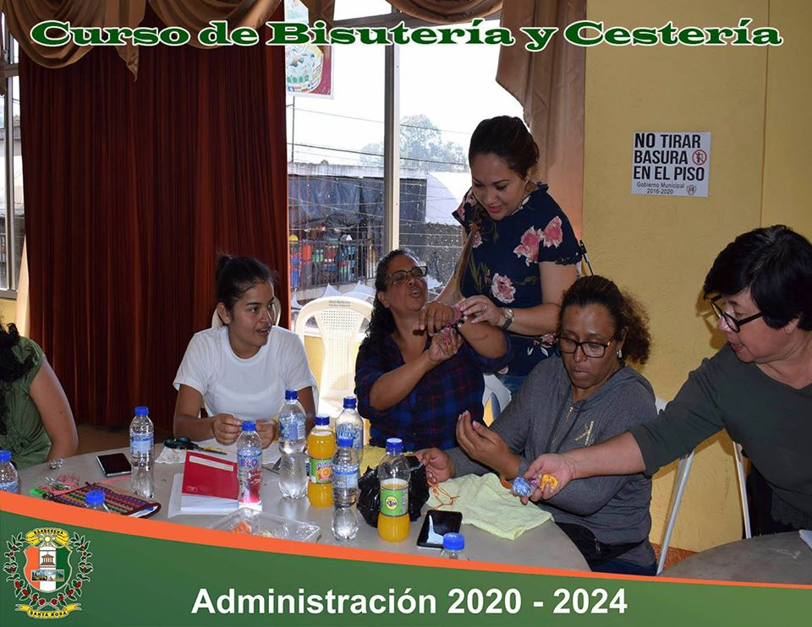
CAPACITACIÓN AL GRUPO DE MUJERES ARTESANAS CON EL APOYO DE COOPERATIVA EL RECUERDO
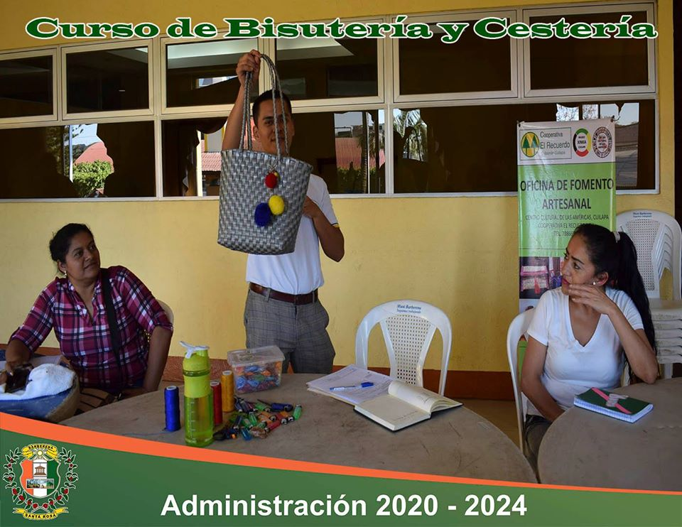
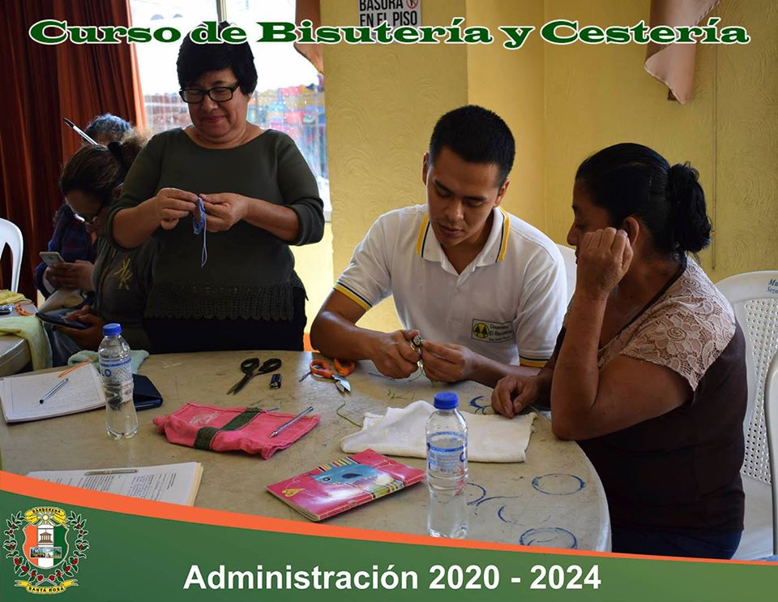

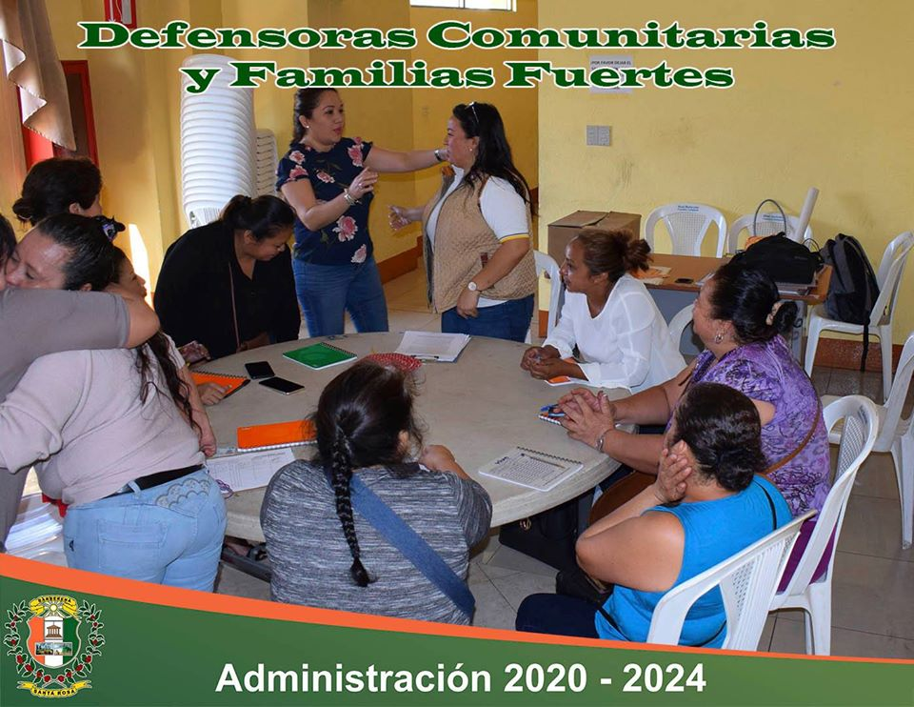
CAPACITACIÓN A DEFENSORAS COMUNITARIAS CON EL APOYO DE COOPERATIVA EL RECUERDO
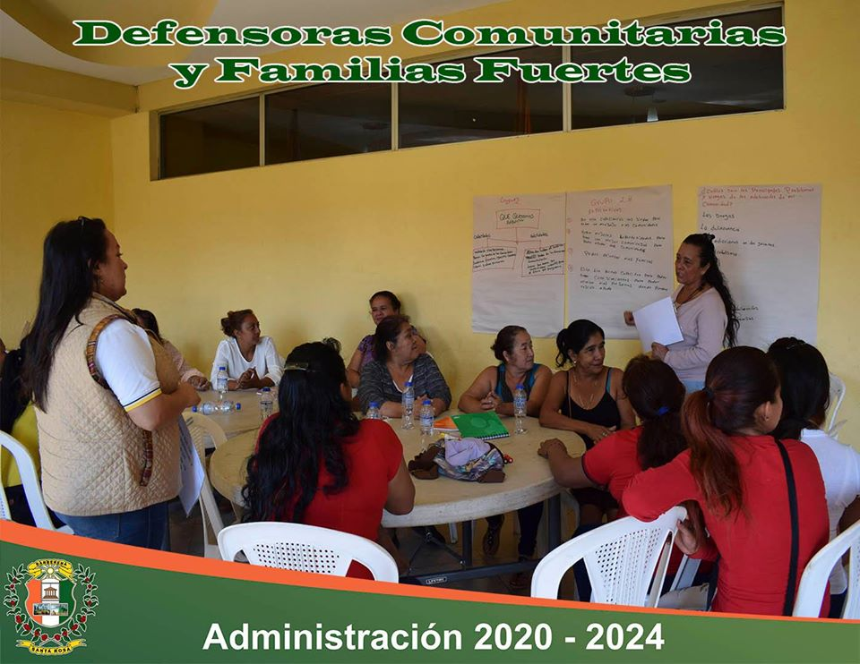
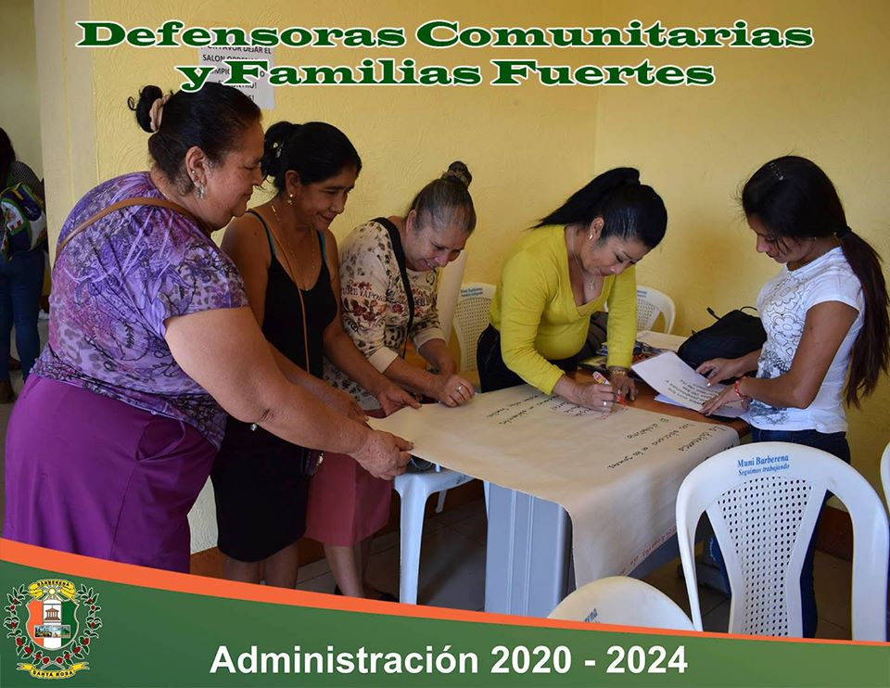
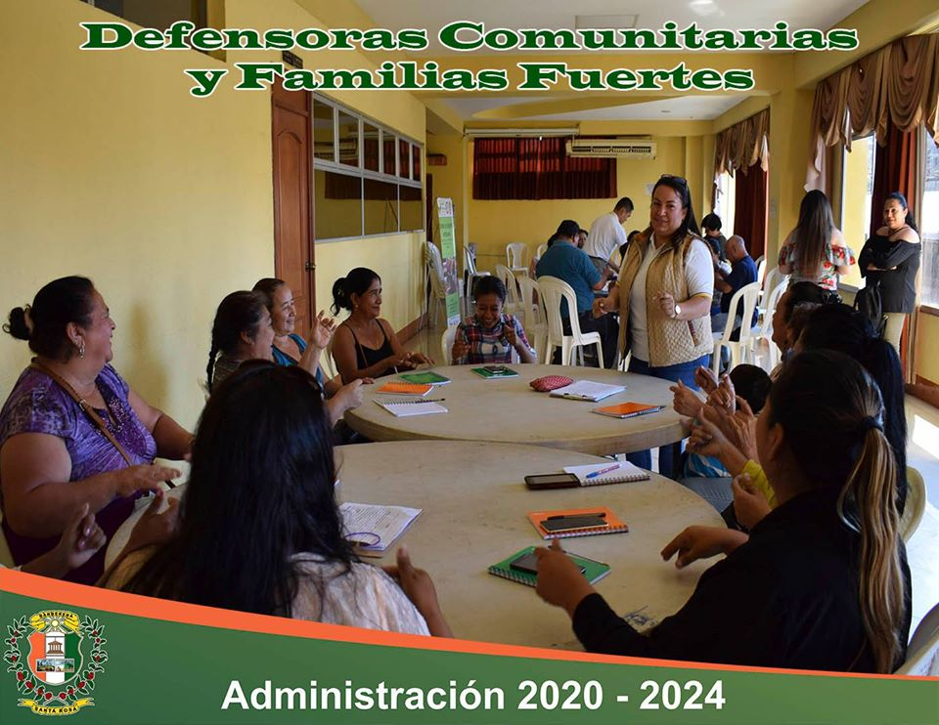

CAPACITACIÓN A RED MUNICIPAL DE PREVENSIÓN DE LA VIOLENCIA CONTRA LA MUJER, CON EL APOYO DE COOPERATIVA EL RECUERDO
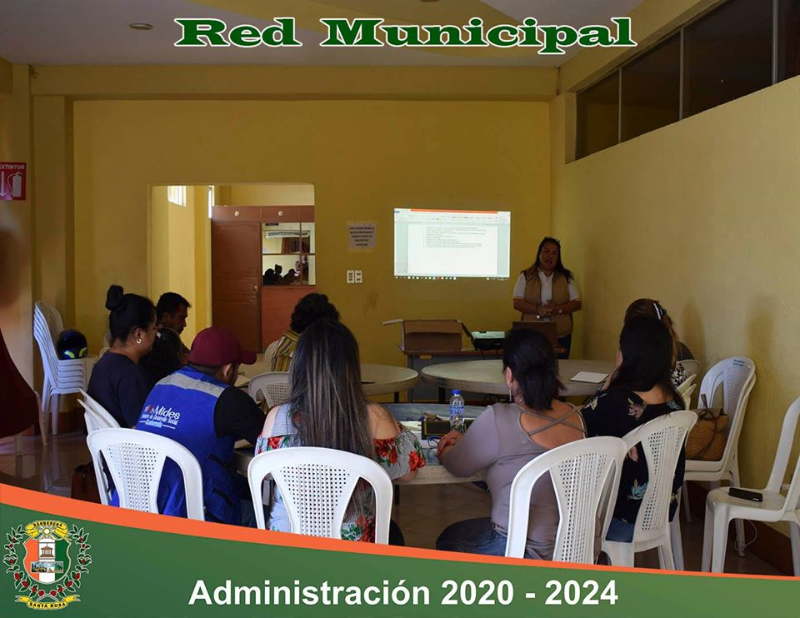
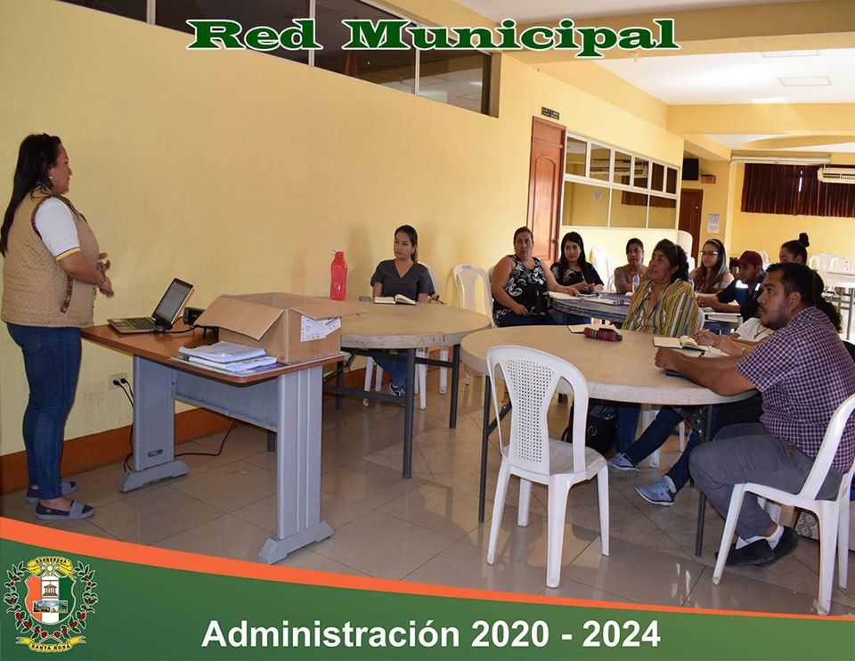
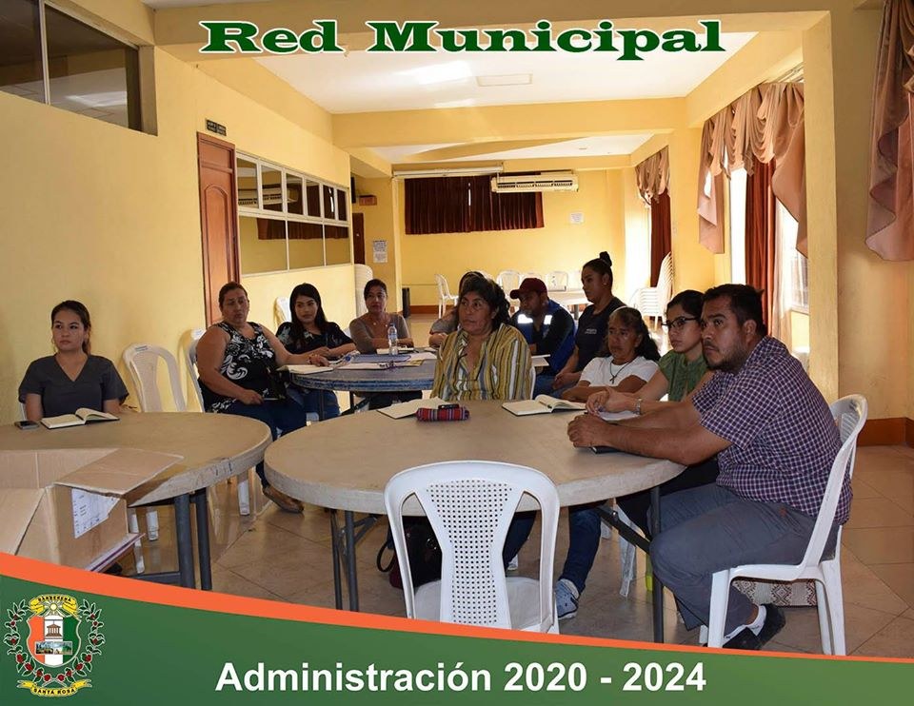

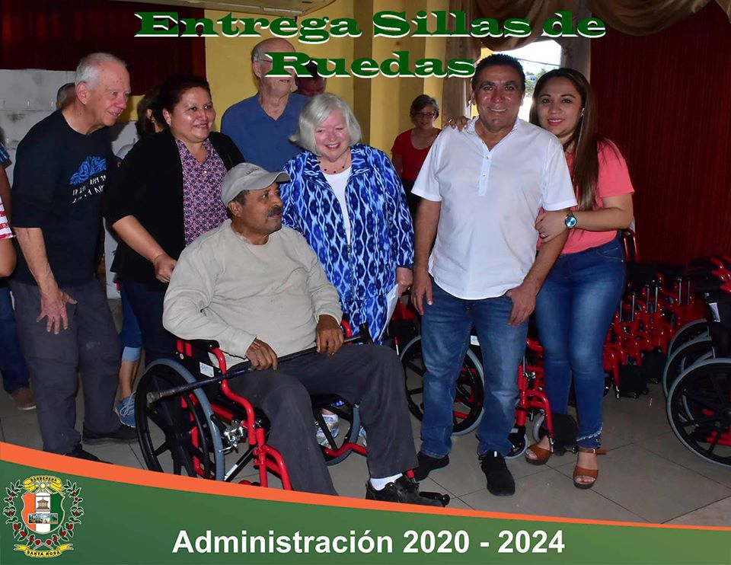
ENTREGA DE SILLA DE RUEDA,
DONADAS POR CLUB ROTARIO DE GUATEMALA
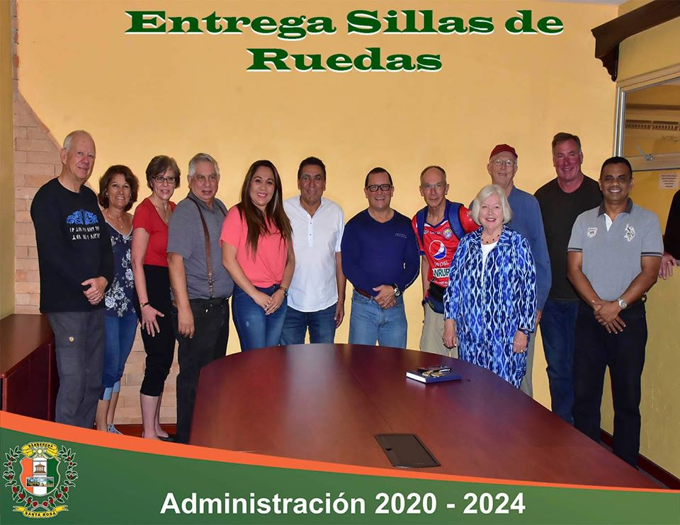

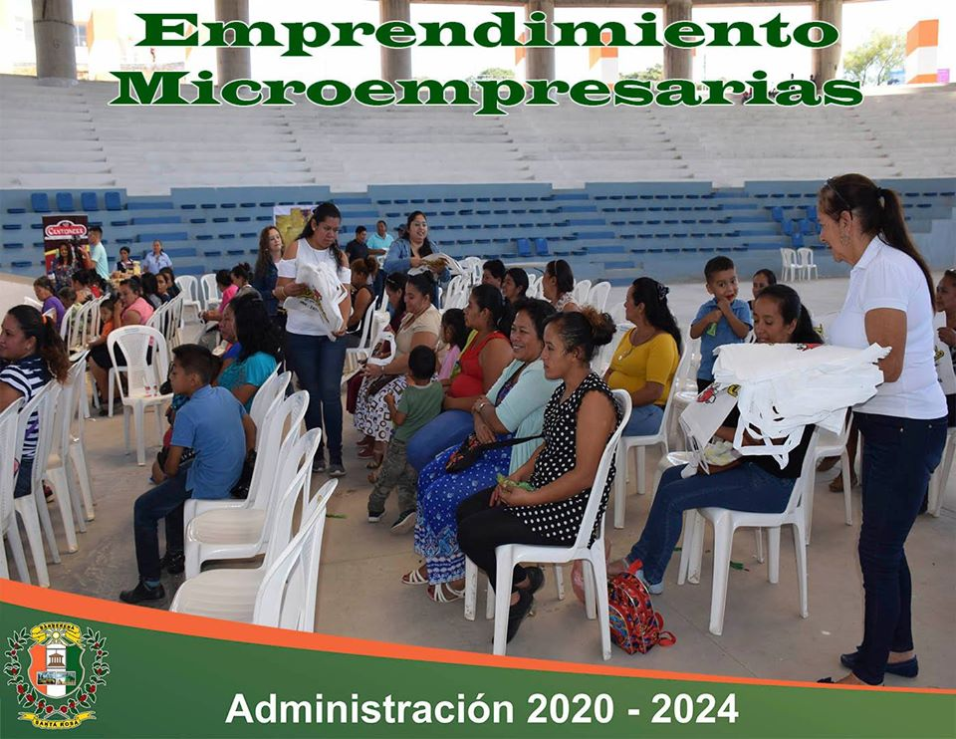
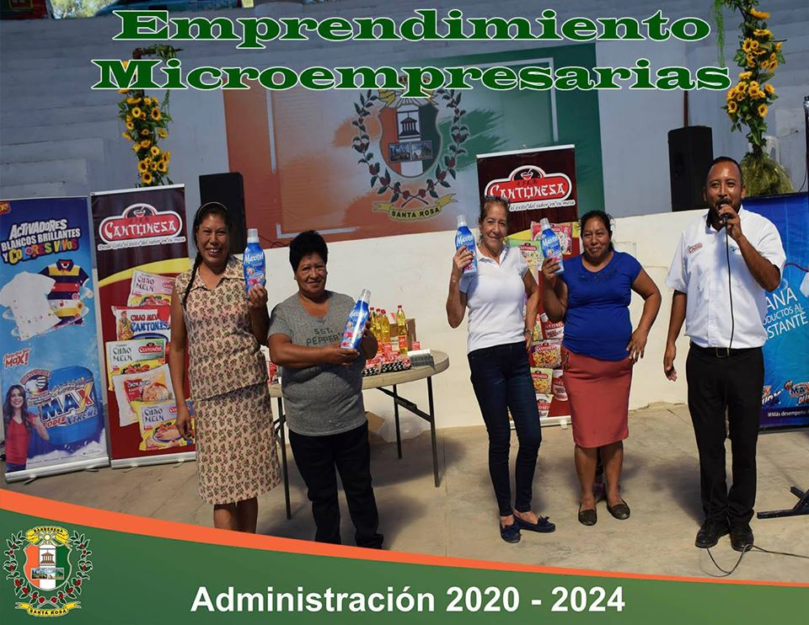
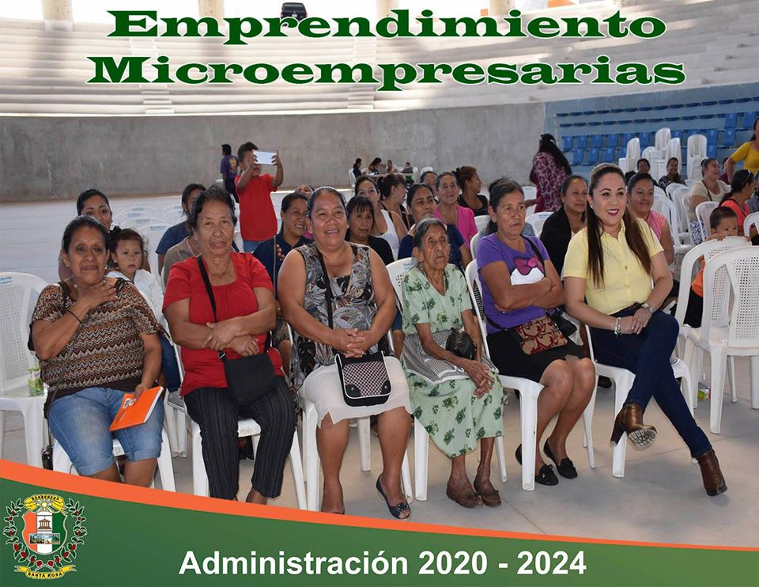
CAPACITACIÓN MUJERES EMPRENDEDORAS Y MICROEMPRESARIAS.

VISITAS DOMICILIARES A FAMILIAS QUE PERDIERON A SUS FAMILIARES EN LABOR DE PARTO Y BEBE FALLECIDO
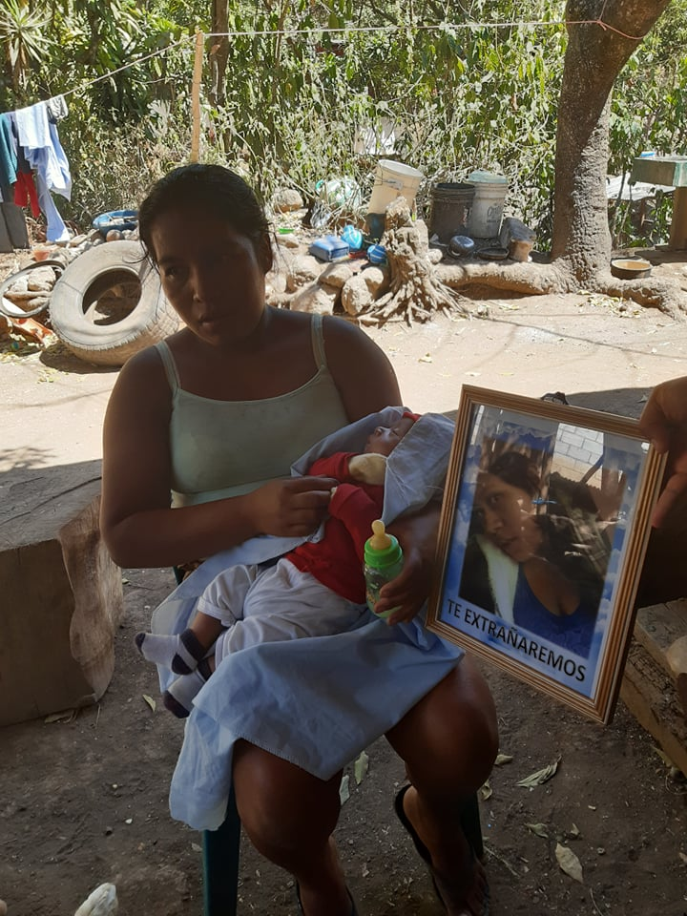
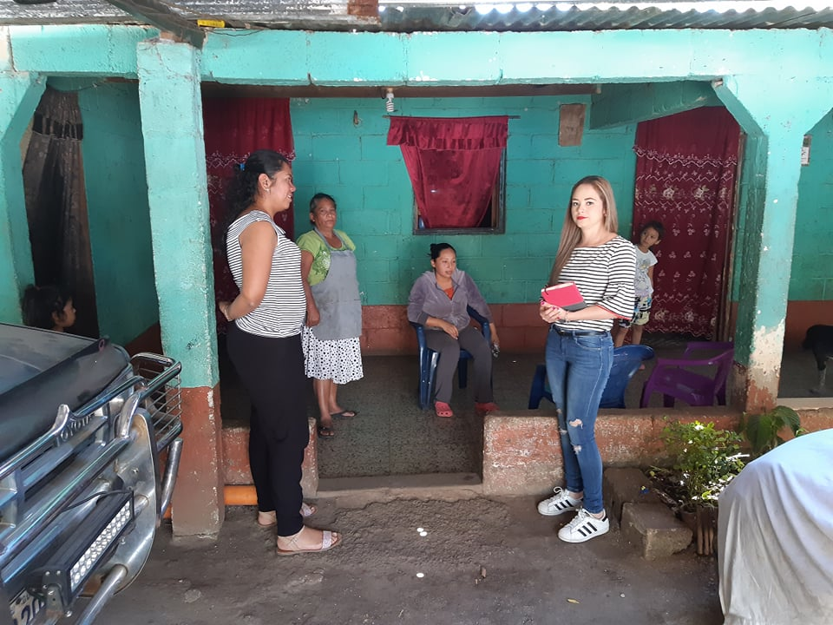

PARTICIPACIÓN EN LA COMISIÓN DE SEGURIDAD ALIMENTARIA Y NUTRICIONAL –COMUSAN-
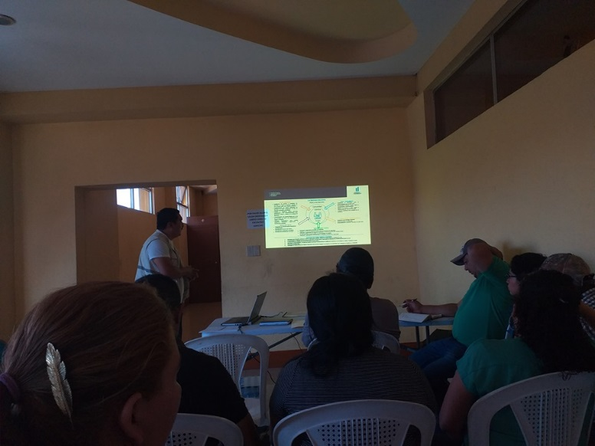
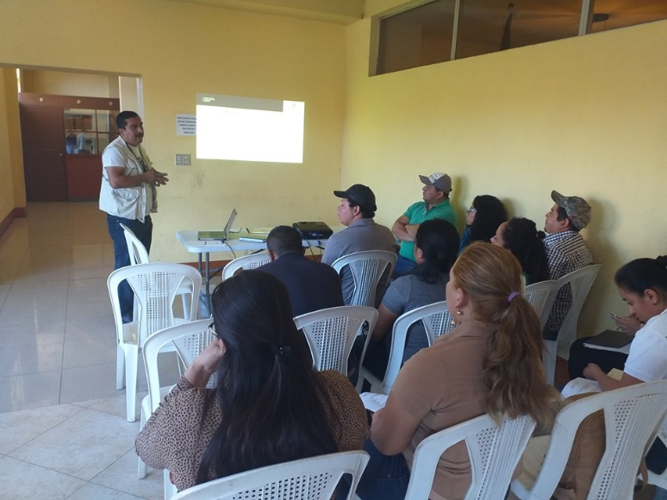

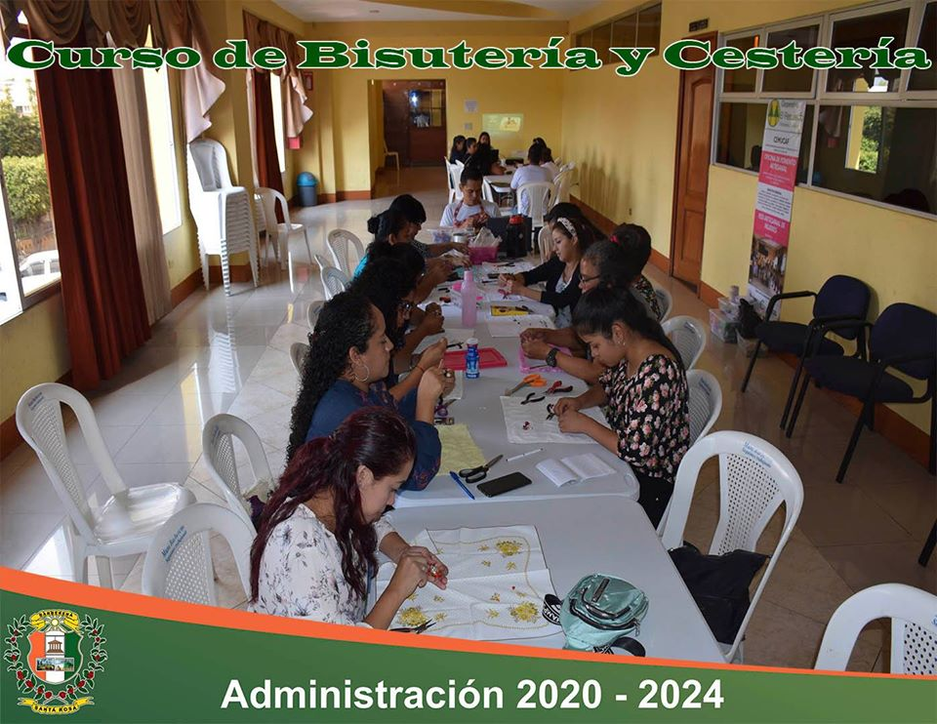
CAPACITACIÓN A MUJERES ARTESANALES GRACIAS AL APOYO DE COOPERATIVA EL RECUERDO EN EL CURSO DE BISUTERIA
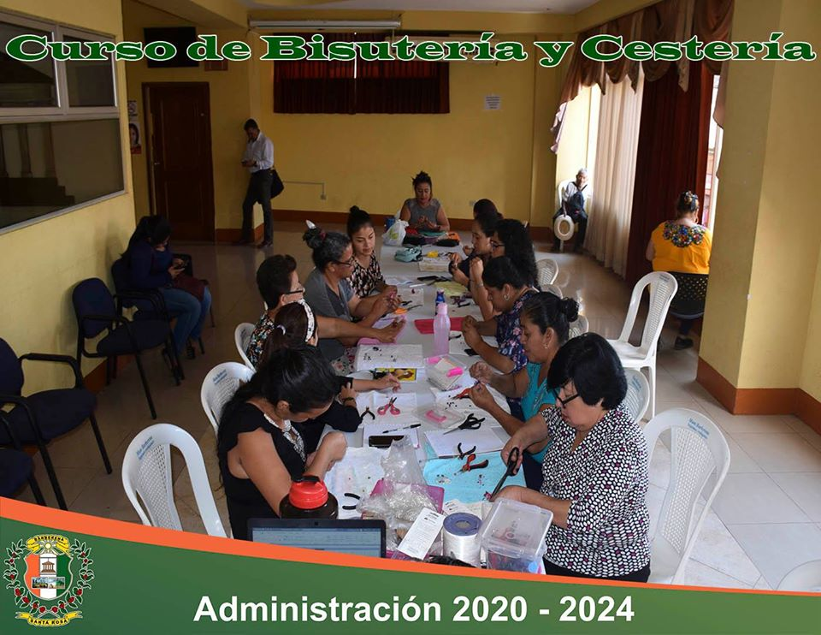

CAPACITACIÓN A DEFENSORAS COMUNITARIAS

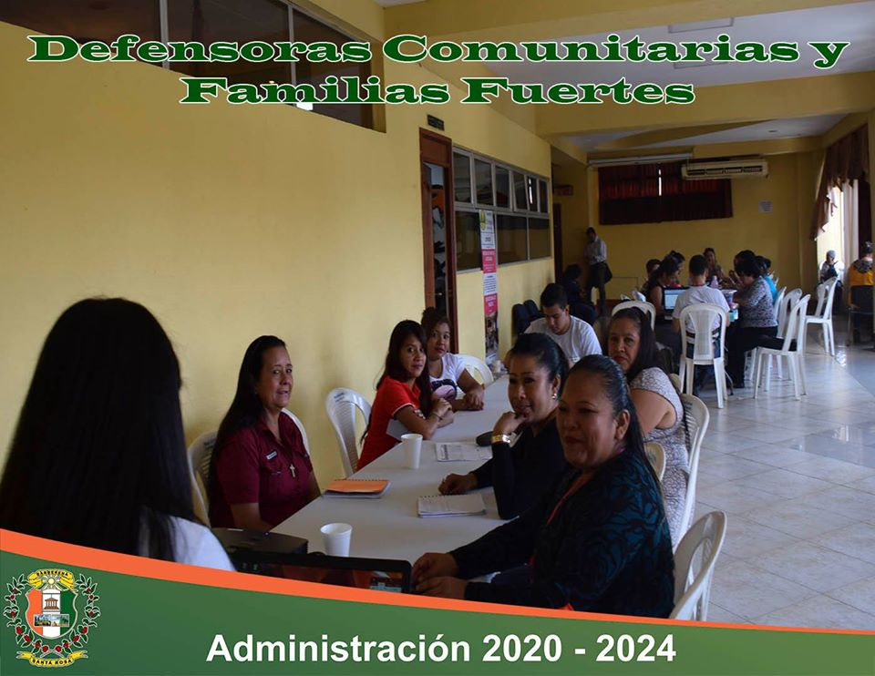
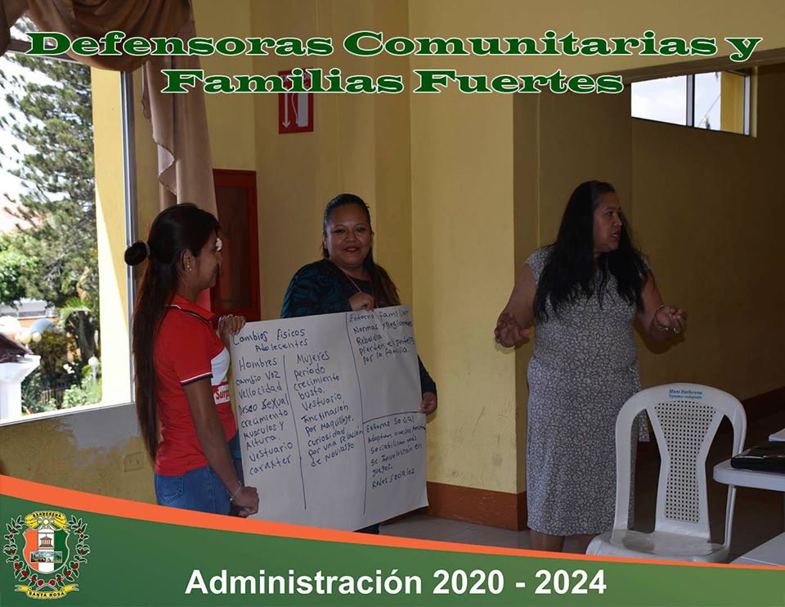
Entrega de Gel Antibacterial en los alrededores del parque Mercado y demás alrededores del Municipio de Barberena.

Entrega de víveres en varias aldeas del municipio de Barberena Santa Rosa
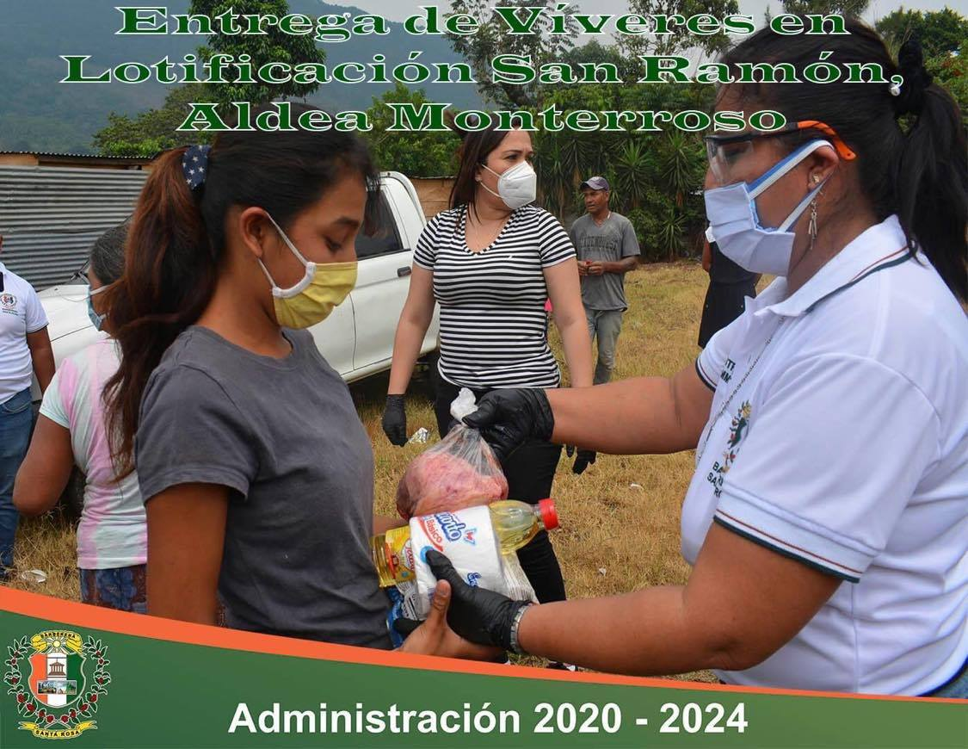
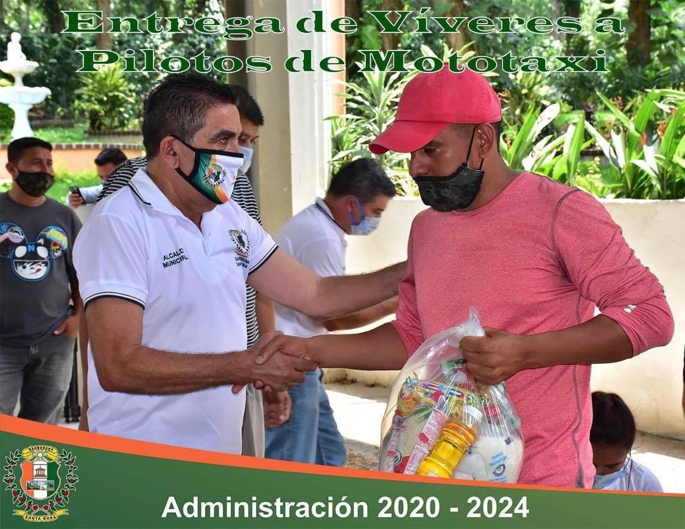

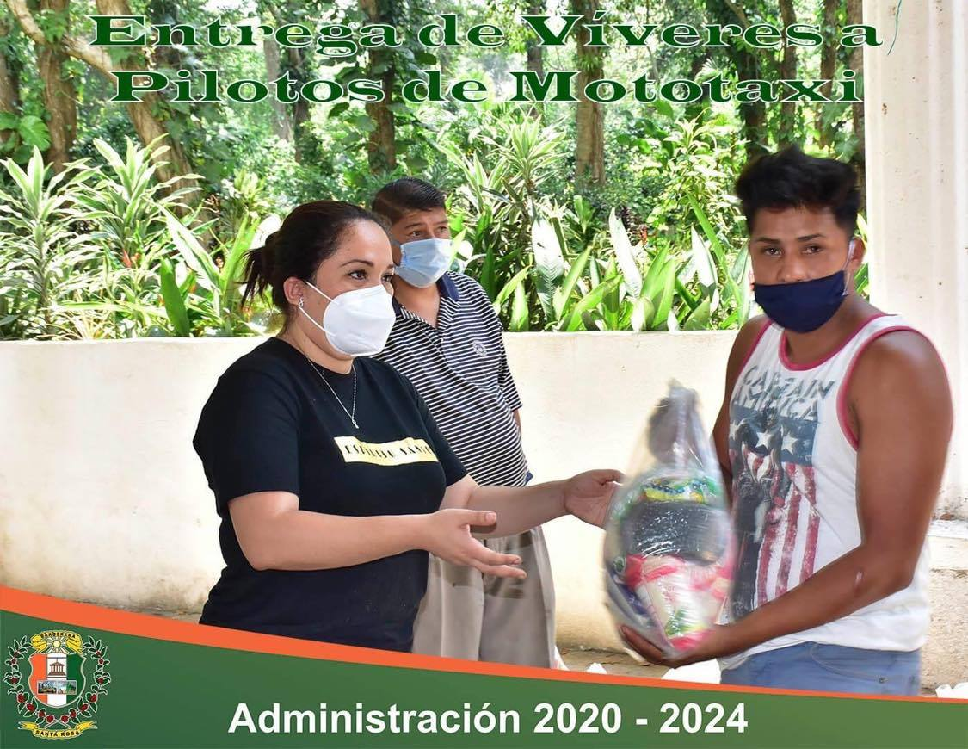

Entrega de Gel Antibacterial en los alrededores del municipio de Barberena Santa Rosa con el fin de evitar la propagación del virus de COVID-19.

